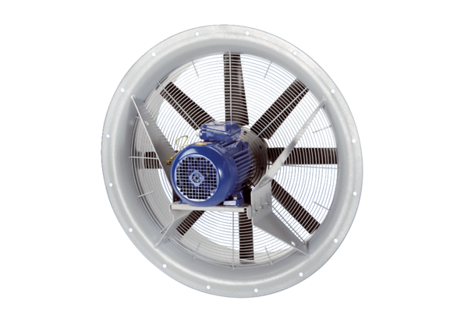Ventilateur hélicoïde DAS 112/8Unité de conditionnement : 1 pièceGamme: C
Numéro de référence : 0083.0863Fabricant : MAICO

